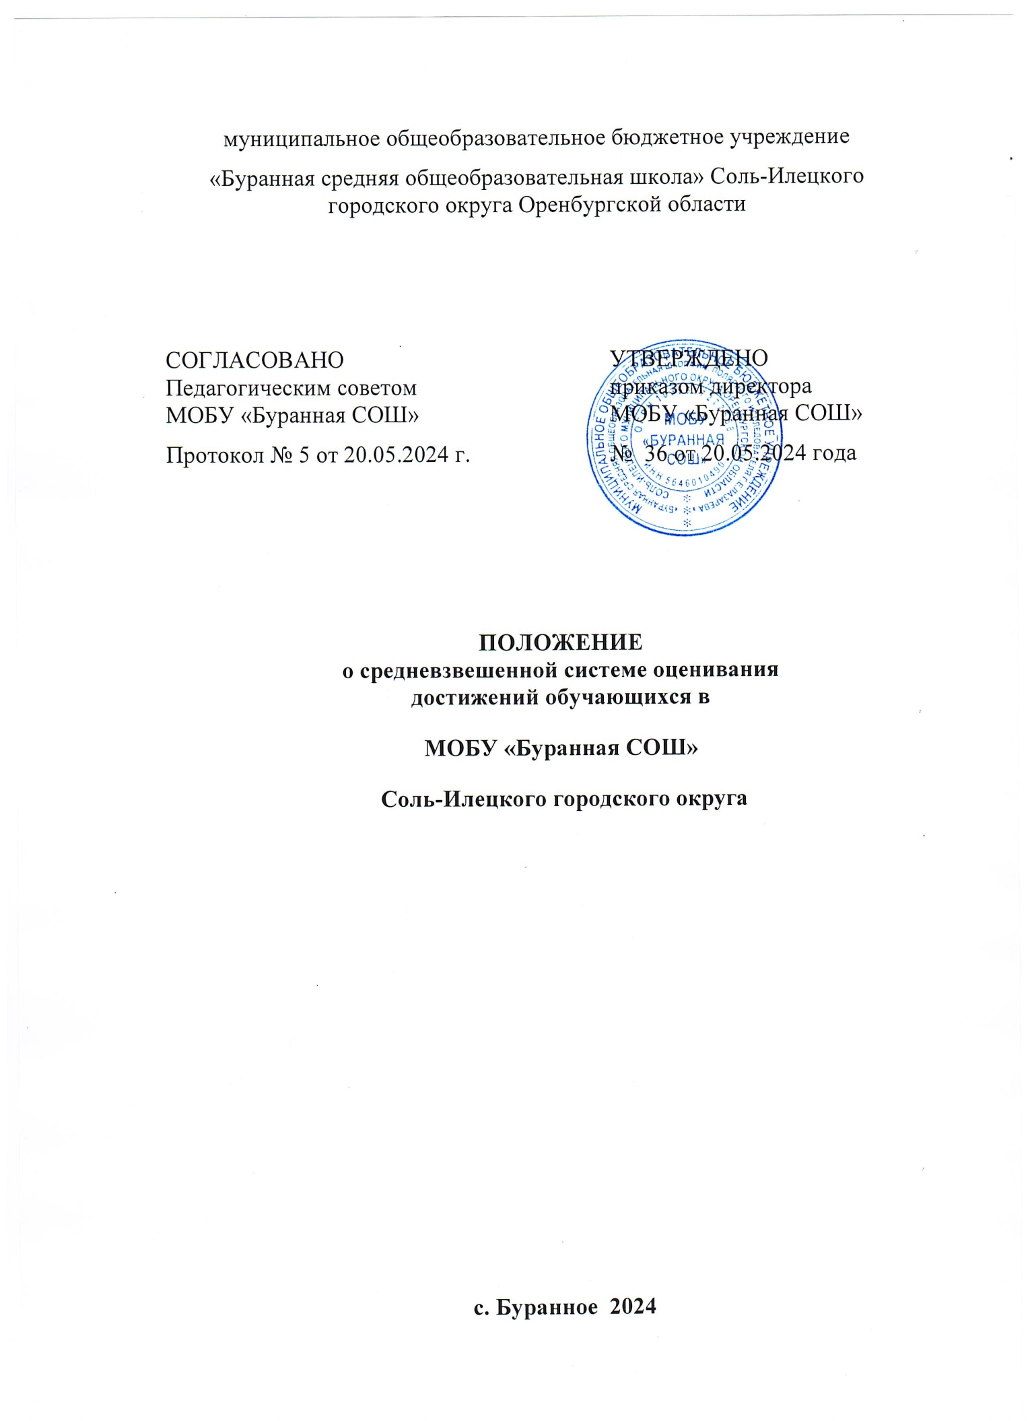

- Общие положения

1.1. Настоящее положение разработано в соответствии:
- с Федеральным законом от 29.12.2012 № 273-ФЗ «Об образовании в Российской Федерации»;
- Порядком организации и осуществления образовательной деятельности по основным общеобразовательным программам – образовательным программам начального общего, основного общего и среднего общего образования, утвержденным приказом Минпросвещения России от 22.03.2021 № 115;
- Уставом муниципального общеобразовательного бюджетного учреждения МОБУ «Буранная СОШ» Соль-Илецкого городского округа (далее – школа).

1.2. Средневзвешенная система оценки образовательных результатов представляет собой интегральную оценку результатов всех видов деятельности обучающихся в четвертях, полугодиях, а также ее учет при выставлении итоговой отметки.
1.3. Средневзвешенная система оценки вводится в МОБУ «Буранная СОШ»
во 2-11 классах с целью стимулирования и активизации текущей учебной деятельности обучающихся, повышения объективности оценки их знаний, умений и навыков, обеспечения четкого оперативного контроля за ходом образовательного процесса.
Готовые отметки выставляются как среднее арифметическое четвертных (полугодовых) отметок согласно правилам математического округления.
1.4. При выставлении четвертных, полугодовых и годовых отметок учащимся находящимся на домашнем обучении пользоваться правилами математического округления с учетом текущих отметок, выставленных в электронном журнале.
1.5. Средневзвешенная система оценки направлена на качественную подготовку обучающихся, глубокое усвоение ими изучаемого материала и включает всестороннюю оценку достижения образовательных результатов в течение учебного года.
1.6. Цель использования средневзвешенной системы оценки:
- стимулировать учебно-познавательную деятельность обучающихся, осуществляя объективное оценивание различных видов работ;
- повышать качество изучения и усвоения материала;
- мотивировать обучающихся к системной работе в процессе получения знаний и усвоения учебного материала на протяжении всего учебного года;
- повысить объективность итоговой отметки, усилив ее зависимость от результатов ежедневной работы на протяжении всего учебного года.
1.7. В настоящем положении применяются следующие основные понятия:
- Отметка – результат процесса оценивания, количественное выражение образовательных достижений обучающихся в цифрах и баллах.
- Оценочные процедуры – работы, которые выполняются всеми обучающимися в классе одновременно и длительность которых составляет не менее 40 минут.
- Оценка – определение качества достигнутых школьником результатов обучения.
- Система оценивания – процесс выражения качества освоения образовательных программ обучающимися.

- Организация работы по средневзвешенной системе оценки знаний, умений и навыков

  - Средневзвешенная система оценки включает учет и подсчет баллов, полученных на протяжении учебного периода (четверти, полугодия, года) за различные виды учебной работы (Приложения № 1 и № 2).
  - Средневзвешенная система оценки образовательных результатов обучающихся предполагает введение весового коэффициента к отметке при 5- балльной шкале оценивания за все виды учебной деятельности в ходе текущего контроля и промежуточной аттестации обучающихся.
  - Весовой коэффициент вида учебной деятельности (форм текущего контроля и промежуточной аттестации) программируется в электронном журнале/дневнике. В электронном журнале/дневнике автоматически отражается средневзвешенный балл за выбранный учебный период.
  - Вид учебной деятельности, применяемый для оценки образовательных результатов, их количество и вес определяются методическими рабочими группами учителей, исходя из объёма и содержания каждой учебной дисциплины, фиксируются в соответствии с учебной программой и доводятся до сведения обучающихся и родителей через электронный журнал, школьный сайт, родительское собрание, классные часы.
  - Учитывается, что проводить оценочные процедуры по каждому учебному предмету в одной параллели классов рекомендуется не чаще 1 раза в 2,5 недели. При этом объем учебного времени на проведение оценочных процедур не должен превышать 10% от всего объема учебного времени, отводимого на изучение данного учебного предмета в данной параллели в текущем учебном году.
2.6 Пропуски (посещаемость) не учитывается при подсчёте средневзвешенной оценки.
2.7. В случае пропуска учебного занятия, на котором проводилась важная для аттестации форма контроля, обучающийся должен выполнить работу в дополнительное время с фиксацией результата в классном журнале и в электронном журнале/дневнике.
В случае неудовлетворительной оценки за важный для аттестации вид деятельности, обучающемуся предоставляется право пересдачи в дополнительное время с фиксацией результата в классном журнале и в электронном журнале/дневнике.
2.8. Текущая оценка образовательных достижений учитывается при определении четвертной, полугодовой и годовой отметки.
Оценка в пользу ученика в году выставляется только при положительной устойчивой динамике образовательных результатов по четвертям.
2.9. Принятые нормативы должны неукоснительно соблюдаться всеми педагогами.
Система средневзвешенного оценивания образовательных результатов обсуждается с родительской общественностью. Педагогические работники доводят до сведения родителей (законных представителей) сведения о результатах текущего контроля успеваемости обучающихся как посредством заполнения предусмотренных документов, в том числе в электронной форме, так и по запросу родителей (законных представителей) обучающихся, доводятся до сведения обучающихся и родителей через школьный сайт, родительские собрания и классные часы.
2.10. Текущие отметки выставляются учителем в соответствующей графе после проведения каждого урока. Если ученик пропустил урок по той или иной причине, он может «отработать» данную тему: написать контрольную работу, выполнить самостоятельную работу, творческую работу (проект), самостоятельно изучить пройденный материал и сдать его на проверку учителю-предметнику. В этом случае отметка выставляется в тот же день, пометка отсутствия учащегося на уроке (Н, Б) остается. Таким образом, в журнале (в одной клетке) могут появиться и отметка, и пометка об отсутствии.
2.11. Фронтальные опросы, выполненные учеником на «2», также могут быть «отработаны», и положительная отметка выставляется в той же клетке журнала, вместо «неудовлетворительной» отметки, что означает усвоение темы обучающимся.
2.12. Если учащийся пропустил работу с весом в 3-5 баллов, то он должен написать ее в любое удобное для него время.

- Срок действия положения

Срок действия данного Положения до необходимости внесения изменений.

Приложение №1

Расчет средневзвешенной отметки
1.1. Значения веса – от 1 до 10. Значение 0 означает, что соответствующий столбец классного журнала не должен учитываться при расчете средневзвешенной оценки.

1.2. Формула подсчета средневзвешенной оценки:

(Сумма произведений оценок на их веса)
Средневзвешенное =__________________________________________
(Сумма веса этих оценок)
1.3. Особенности подсчета:
1. «Долги» ученика (невыполненные задания с обязательной оценкой, т.е. «точки» в журнале, причем только те, срок выполнения которых истёк) учитываются как минимальные оценки равные «2» и при подсчете средневзвешенного приравниваются к «двойкам».
2. Пропуски (посещаемость) никак не учитываются при подсчете средневзвешенной оценки.
3. На результат «взвешивания» влияют только отметки и «точки» в журнале (в дневнике ученика задания с обязательной отметкой выделены цветом).
Пример подсчета средневзвешенной оценки:
Например, ученик получил за контрольную («вес» 5) 5, а за ответ на уроке («вес» 2) – 3. Тогда расчет средневзвешенного балла получится таким: (5*5 + 3*2) / (5+2) = 4,43.
Очевидно, средневзвешенная оценка дает более точный уровень успеваемости.

Приложение №2
Перевод средневзвешенного балла в традиционную отметку осуществляется по следующей шкале.
Средневзвешенный балл | 2–2,58 | 2,59–3,58 | 3,59–4,58 | 4,59–5
Отметка | «2» | «3» | «4» | «5»

Приложение №3
Таблица веса типовых отметок
№ п/п | Вид учебной работы | Вес отметки
1. | Диагностическая работа | 5
2. | Диктант | 5
3. | Сочинение классное | 5
4. | Контрольная работа | 5
5. | Проверочная работа | 5
6. | Защита проекта | 5
7. | Промежуточная аттестация | 5
8. | Тематическая работа | 4
9. | Практическая работа | 4
10. | Тест | 4
11. | Пересказ | 4
12. | Техника чтения | 4
13. | Аудирование | 4
14. | Работа с первоисточником, документом | 4
15. | Сочинение домашнее | 3
16. | Комплексная оценка работы на уроке | 3
17. | Лабораторная работа | 3
18. | Изложение | 3
19. | Чтение наизусть | 3
20. | Работа на уроке | 3
21. | Устная речь (диалог, монолог) | 3
22. | Словарный, терминологический диктант | 3
23. | Творческая работа | 3
24. | Зачет | 3
25. | Устный ответ | 2
26. | Самостоятельная работа | 2
27. | Теоретический опрос | 2
28. | Реферат | 2
29. | Выполнение заданий в рабочей тетради | 2
30. | Работа с текстом | 2
31. | Работа над ошибками | 1
32. | Контрольное списывание | 1
33. | Домашняя работа | 1

